2021-2022
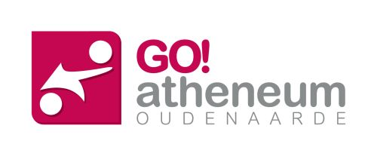

Geïntegreerde proef
ophaal-draaibrug
Jelle Vandriessche
6IICT

Inhoud
1 Inleiding 2
2 Omschrijving 2
3 Logboek 3
4 Benodigheden 4
5 Schema’s 8
5.1 Sketchup tekening 8
5.2 Bedrading shema 9
5.2.1 Netspanning omvormer 24V 9
5.2.2 24V bedrading 9
5.3 Pneumatisch shema 10
5.4 Programa LOGO 10
5.5 Input en output schema 11
6 Praktische tewerkstelling 12
6.1 De situatie 12
6.1.1 Situatie 1 12
6.1.2 Situatie 2 12
6.1.3 Situatie 3 12
6.1.4 Situatie 4 12
6.2 Bewerkingen 12
6.2.1 Voorschakelweerstand 12
7 Flowchart 13
8 Praktische uitwerking 14
8.1 Foto’s van project 14
9 Afsluiter 17

Inleiding

Het zoeken naar een geschikt GIP project waarin alle factoren zitten die we gedurende de voorbije twee jaar hebben gezien, was even goed nadenken. Toen ik tijdens de middag de overgang maakten van de campus Bergstraat naar de campus Fortstraat liep ik altijd langs de ophaalbrug van Oudenaarde en toen dacht ik ineens: “dit kan ik wel gebruiken in mijn GIP project”. Ik vond dit nog steeds niet genoeg want de brug gaat alleen maar omhoog en naar beneden. Hierdoor heb ik nog even verder gezocht en plots herinnerde ik mij dat ik ooit al eens een brug heb zien draaien. Hierdoor vroeg ik mij af of ik dit eventueel kon combineren met de ophaalbrug. Dit project heb ik dan voorgesteld aan mijn leerkrachten en zij zeiden dat dit wel mogelijk was. Vervolgens toonden zij mij een pneumatische cilinder die deze twee bewegingen mogelijk maakte, namelijk het omhoog en naar beneden gaan als ook het draaien van de brug.

Omschrijving

Het principe van mijn GIP project is het simuleren van een brug die niet alleen naar omhoog en beneden kan gaan, maar ook nog eens kan draaien.

In mijn project gaan er twee sensoren verwerkt zijn die de boten van beide kanten kunnen detecteren. Als er dus een boot gedetecteerd wordt, zal de brug eerst omhoog gaan en een paar seconden later 90° draaien. Hierdoor zullen de boten zonder problemen de brug kunnen kruisen. Als de boten dan de andere sensor voorbij komen, zal de brug eerst weer naar 0° (start positie) draaien en vervolgens terug naar beneden gaan.
Als er een boot aan komt varen en voorbij de sensor komt, zal dit ook gesignaleerd worden. Dit zal gebeuren aan de hand van groene en rode ledlampjes en een signaal dat veroorzaakt wordt door een bel/zoemer.

De cilinder en de overige benodigdheden die ik ga gebruiken, worden aangestuurd door een programmeerbare Siemens LOGO met een zelf ontworpen programma.

Logboek

DATUM | UREN | INFO
27/09/2021 | 2 | Het nodige materiaal zoeken voor het project.
28/09/2021 | 1 | Extra materiaal voor pneumatische gedeelte van het project.
5/10/2021 | 1.5 | 2D schets gemaakt van het project.
11/10/2021 | 1 | 3D schets gemaakt van het project via SketchUp.
8/11/2021 | 0.5 | I/O schema gemaakt.
9/11/2021 | 3 | Elektrische schema’s tekenen in SEE.
16/11/2021 | 1.5 | Planken voor project halen en klaar maken om deze in elkaar te zetten.
13/01/2022 | 2 | Planken vast lijmen.
16/01/2022 | 2.5 | Deel van GIP boek schrijven en LOGO programma maken.
17/01/2022 | 0.5 | Manuele knopjes bevestigen.
18/01/2022 | 1 | Bevestigen van LOGO en pneumatische gedeelte en doorsteek klemmen.
18/01/2022 | 2.5 | Start met bekabeling van LOGO.
01/02/2022 | 2.5 | Vervolg bekabeling van het project.
08/02/2022 | 1.5 | Pneumatische buizen op maat maken en aansluiten + testen van de ventielen.
15/02/2022 | 1 | Bekabelen van de reedcontacten.
15/02/2022 | 2.5 | Programma LOGO aanpassen en test uitgevoerd.
15/02/2022 | 0.5 | De lampjes en weerstanden aan elkaar gesoldeerd + draden.
21/03/2022 | 1 | De gesoldeerde lampen vervangen door andere lampen en geïnstalleerd.
19/04/2022 | 1.5 | Constructie in elkaar steken om later de cilinder te kunnen vast zetten.
25/04/2022 | 2 | Planken op maat maken en gaten boren om cilinder vast te kunnen zetten.
09/05/2022 | 1.5 | Brug staaf maken + rond gat boren waar staaf in zit en instaleren op cilinder.
16/05/2022 | 1 | Brug plank gemaakt en systeem maken om te kunnen bevestigen.
24/05/2022 | 2.5 | LOGO programma opnieuw maken en nieuwe zaken toevoegen + schema in SEE Electrical herwerken.
03/06/2022 | 1.5 | Nog enkele zaken aangepast in mijn LOGO programma.

Benodigheden

Ophaal-draaibrug

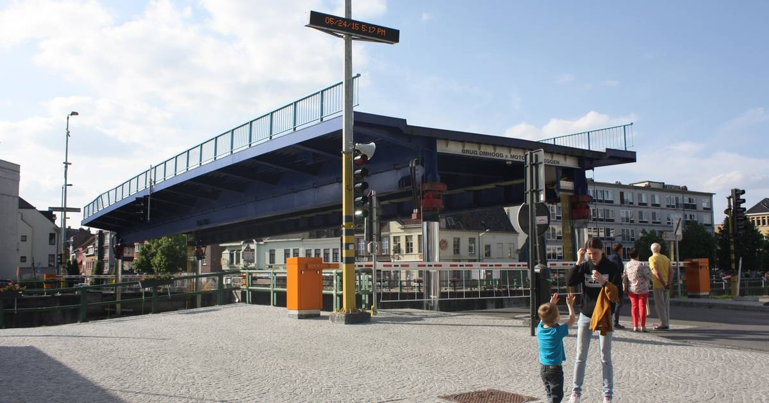
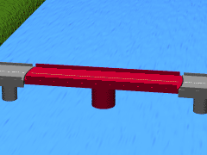

Draai cilinder  (SMC MSQB50A) | 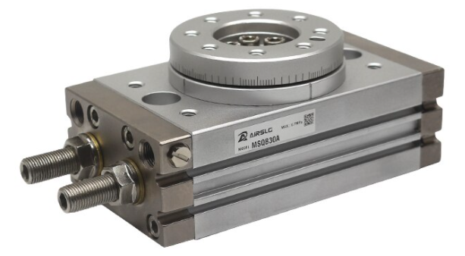
De compacte draaitafel MSQ is ideaal voor materiaal overdracht toepassingen. Het bevat lastlagers en een montagevlak met een roterende actuator in tandheugelstijl. De zeven maten zijn 10, 20, 30, 50, 70, 100 en 200 met rotatie-aanpassingen van 0-190 graden en automatische schakelmogelijkheid. Extra functies zijn onder meer een holle as en mogelijkheid voor directe belastingmontage.

Op en naar gaande cilinder  (SMC cilinder MGPM32-25) | 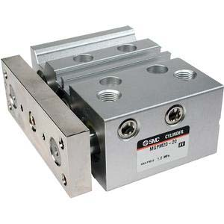
De nieuwe stijl MGP heeft een kortere geleidingsstang en dunnere plaat, wat resulteert in een gewichtsvermindering van maximaal 17% ten opzichte van de originele MGP. De serie is ontworpen voor toepassingen met hoge zijwaartse belasting die worden aangetroffen bij het hanteren, heffen en stoppen van materiaal. De cilinder maakt gebruik van een ultracompact ontwerp door het cilinderlichaam op te nemen als onderdeel van het geleidingslichaam. Naarmate de slaglengte toeneemt, neemt ook de lager lengte toe, waardoor het draagvermogen van de cilinder wordt vergroot. De MGP biedt een hoger laadvermogen, langere slagen, 2 poortlocaties, montagegroeven voor schakelaars aan twee zijden en een meer veelzijdige T-sleufmontage dan de MGQ-serie.
Electro pneumatische ventiel  (2x 5/2) | 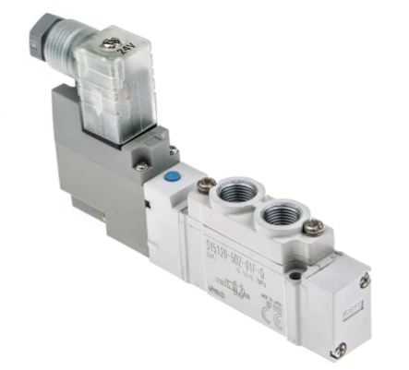
Het 5/2-weg pneumatisch ventiel heeft vijf aansluitpoorten en twee standen. Het heeft een drukpoort, twee poorten voor aansluiting met het te bedienen apparaat en twee ontluchtingspoorten.

Optische sensor  (2x) | 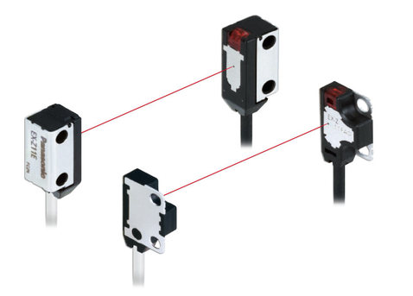
Fotocellen zijn sensoren die een verandering in lichtintensiteit waarnemen. Dit betekent een detectie (of non-detectie) van het door de sensor uitgezonden licht. De manier van de detectie varieert per type fotocel sensor

LOGO  (Siemens) | 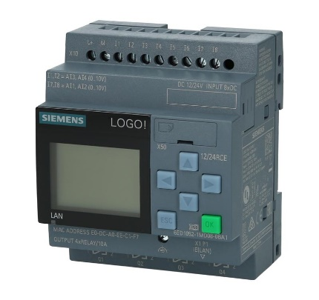
LOGO! is een kleine PLC van Siemens, om eenvoudige processen te automatiseren. Een voorbeeld is het sluiten van de rolluiken iedere avond om 20.00 uur en het openen iedere morgen om 06.00 uur. In de LOGO! zijn er vele functies voorhanden.

LOGO extensie  (Siemens) | 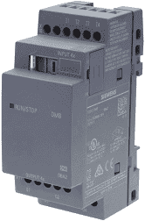
Voor het creëren van extra input ’s en output ’s voor op een LOGO Siemens
12V voeding  (Siemens) | 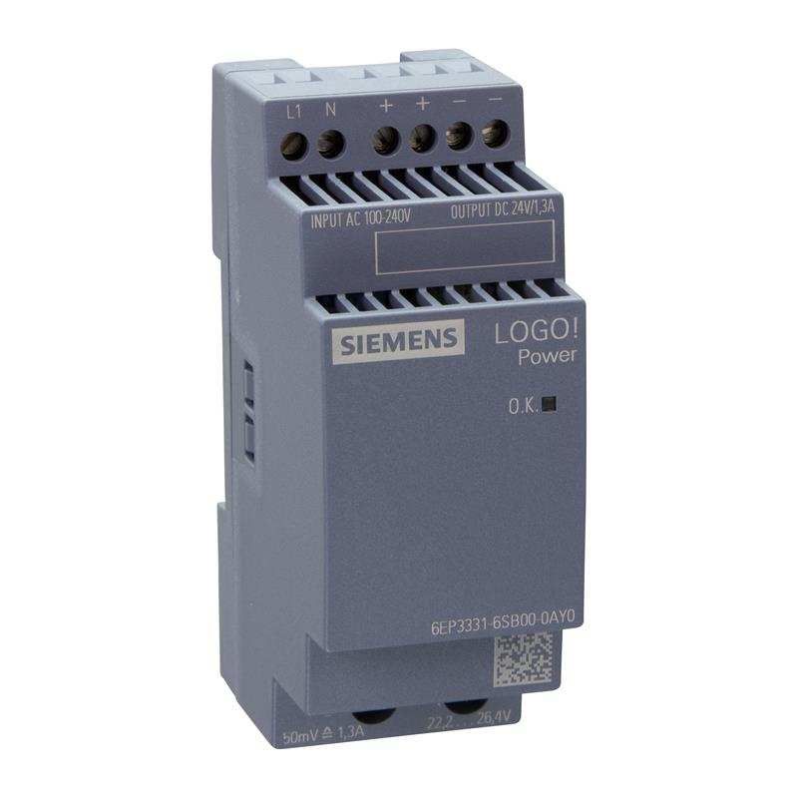
Voor de ingang ’s spanning van 230V omzetten naar een DC uitgang ’s spanning van 24V
Zekering | 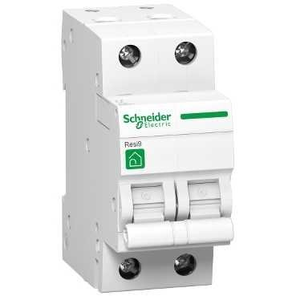
In een zekering is een melddraad en een smeltdraad aanwezig. Door beide draden loopt stroom maar het smeltdraad voert de stroom door. Bij een te hoge stroomwaarde zal eerst het smeltdraad doorbranden, gelijk daarna het melddraad. Aan het melddraad zit een veertje en een gekleurd contactplaatje.

Voeding aansluiting | 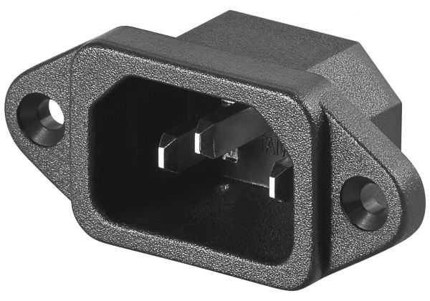
Voor het aansluiten van een voedingskabel zodat ik mijn project kan voorzien van spanning.

Drukknop  (3x) | 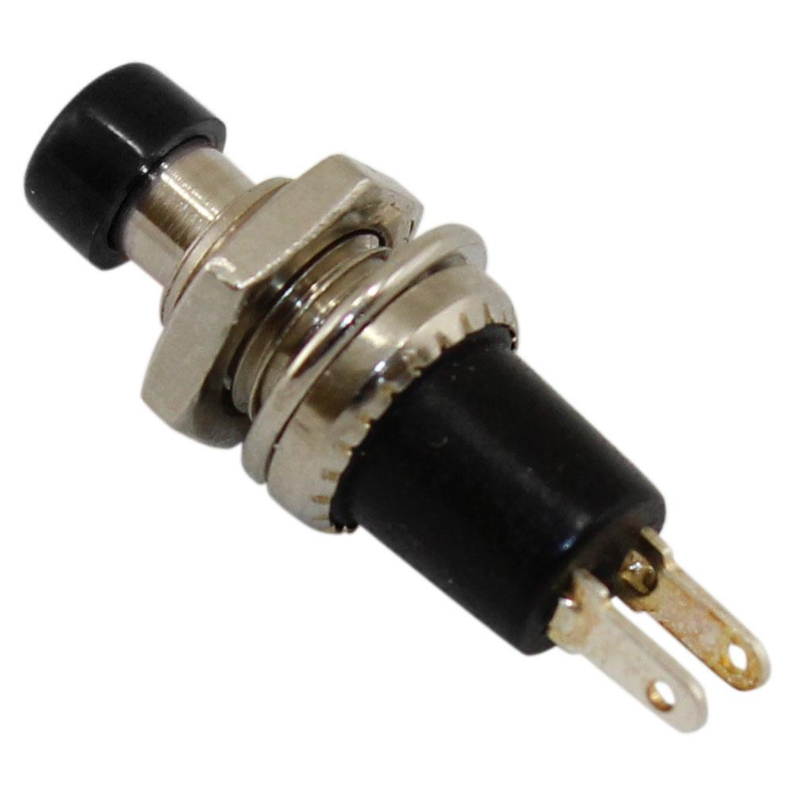
Voor het simuleren als er een boot langs komt als de sensoren niet werken.

LED  (2x rood, 2x groen) | 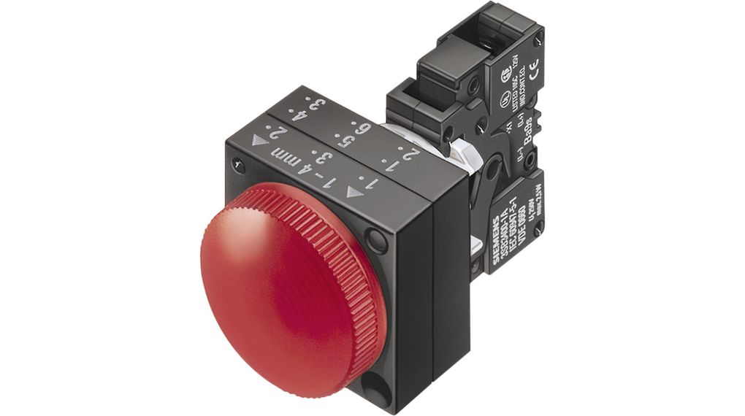
Voor het aan te duiden van of de auto’s mogen door rijden of niet.

Schema’s

Sketchup tekening
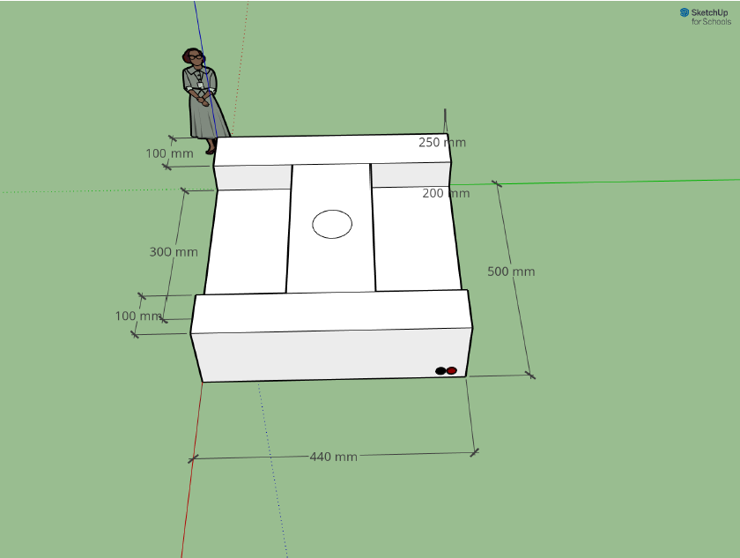
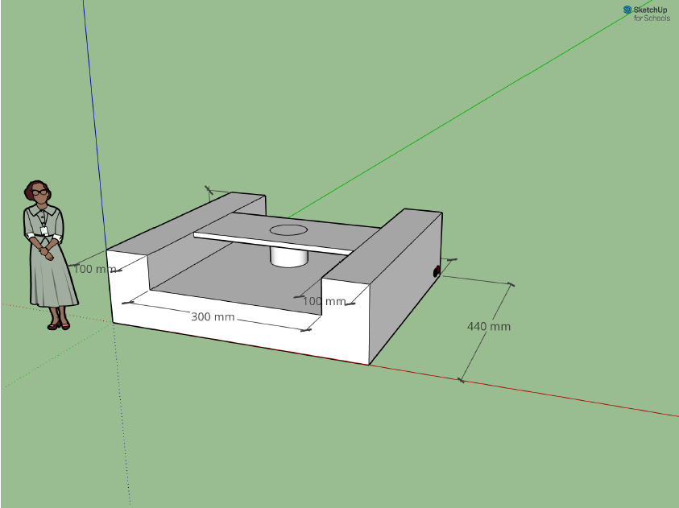
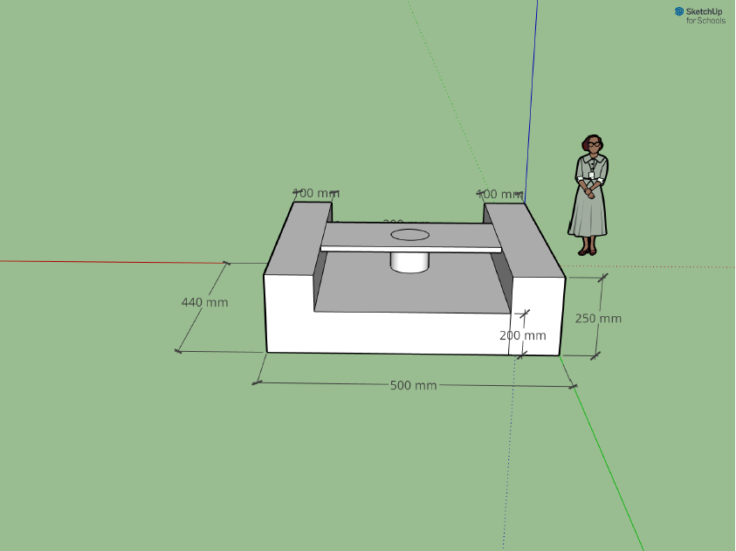

Bedrading shema

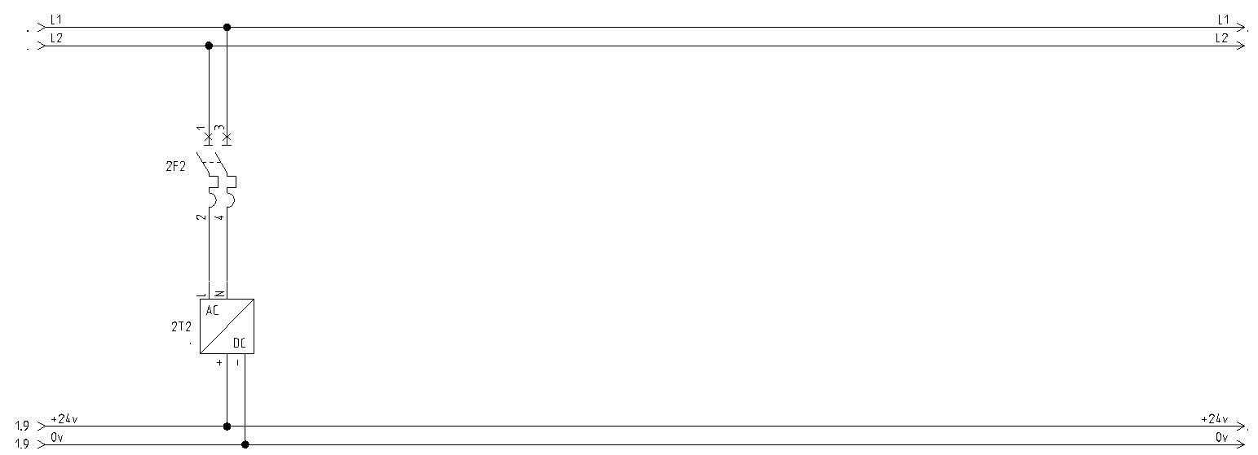
Netspanning omvormer 24V

24V bedrading
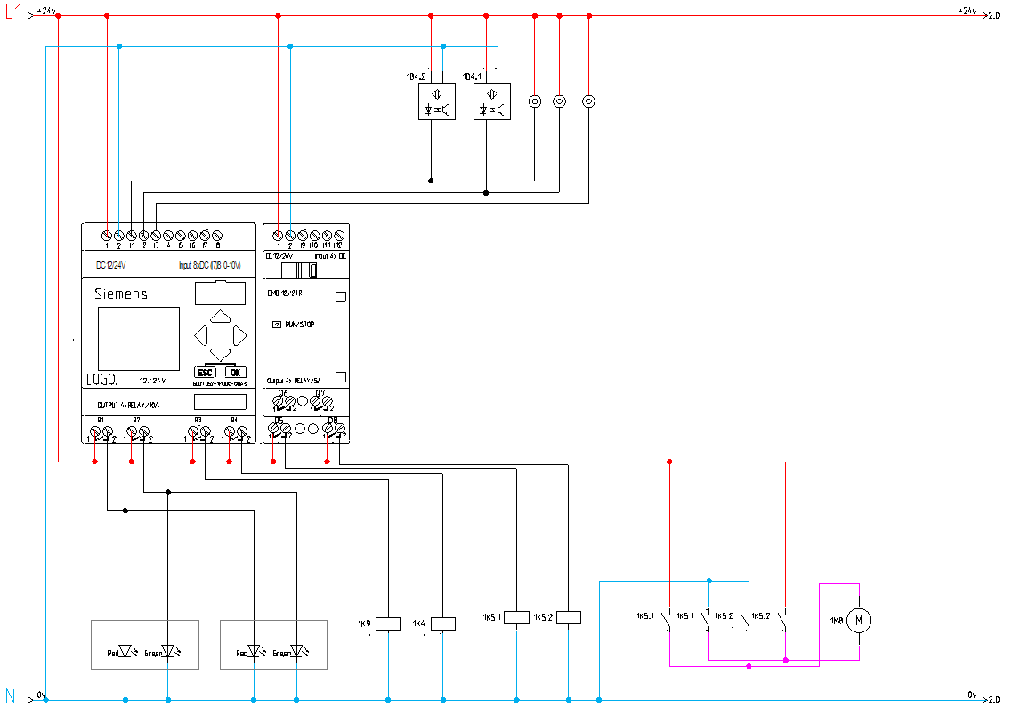

Pneumatisch shema
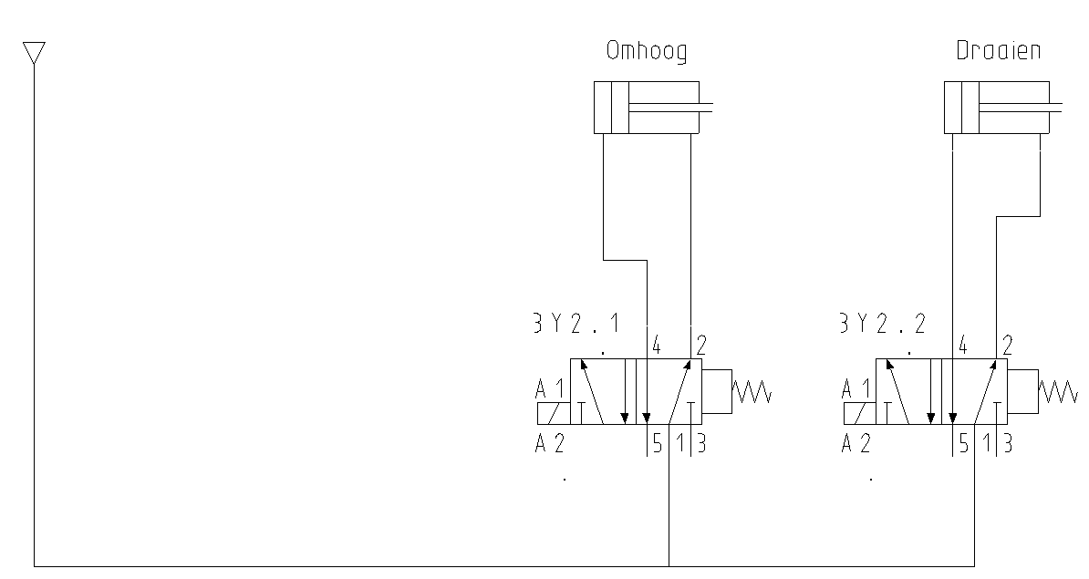

Programa LOGO

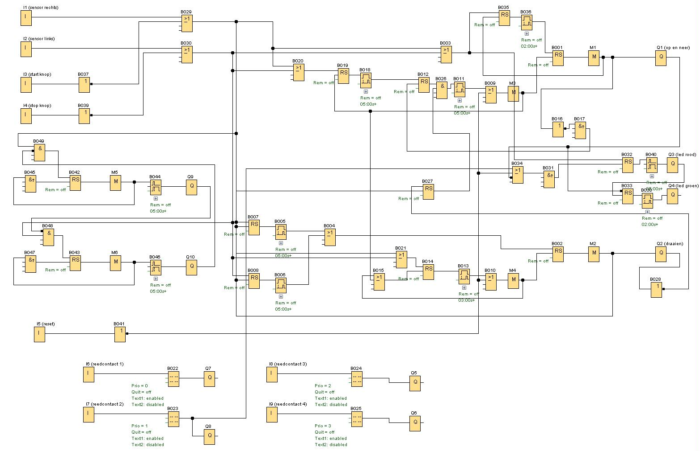

Input en output schema

I/O Schema
Ingangen |  | Uitgangen
I1 | Sensor links | Q1 | Ventiel brug op en neer
I2 | Sensor rechts | Q2 | Ventiel brug draaien
I3 | Manuele start (knop) | Q3 | Led groen
I4 | Manuele stop (knop) | Q4 | Led rood
I5 | Manuele reset (knop) | Q5 | Motor links draaien
I6 | Reedcontact brug omhoog | Q6 | Motor Rechts draaien
I7 | Reedcontact brug beneden
I8 | Reedcontact brug links
I9 | Reedcontact brug rechts

Praktische tewerkstelling

De situatie

Situatie 1
Er komt een boot van de rechter kant en vaart voorbij de rechter sensor. Deze sensor detecteert de boot, waardoor de lampen van groen naar rood veranderen. Na een aantal seconden zal de brug omhoog gaan en vervolgens 90° draaien. Hierdoor kan de boot de brug probleemloos kruisen. Als de boot dan de tweede sensor aan de linker kant voorbij komt, dan gaat de brug terug naar 0° (start positie) en vervolgens terug naar beneden. Na een paar seconden zullen de lampen terug veranderen van rood naar groen.

Situatie 2
Er komt een boot van de linker kant en vaart voorbij de linker sensor. Deze sensor detecteert de boot, waardoor de lampen van groen naar rood veranderen. Na een aantal seconden zal de brug omhoog gaan en vervolgens 90° draaien. Hierdoor kan de boot de brug probleemloos kruisen. Als de boot dan de tweede sensor aan de rechter kant voorbij komt, dan gaat de brug terug naar 0° (start positie) en vervolgens terug naar beneden. Na een paar seconden zullen de lampen terug veranderen van rood naar groen.

Situatie 3
Als er twee boten van beide kanten komen zal de brug net hetzelfde doen als bij situatie 1 en 2. Aangezien het water breed genoeg is, hoeven geen voorrang te verlenen aan een bepaalde boot.

Situatie 4
Als er toch een boot voorbij komt en er wordt niks gedetecteerd, dan zal je dit zien aan de lampen. Deze moeten namelijk als eerste gaan veranderen van groen naar rood, vooraleer de brug in werking kan treden. Om dit probleem op te lossen, ga ik gebruik maken van twee manuele knoppen. Hierdoor zal ik de sensoren kunnen simuleren, maar dan manueel.

Bewerkingen

Voorschakelweerstand
Formule:
R = (U – U_{LED})/I_{LED}
Rode led:
R = (24V – 1.8V)/20mA = 1.11KΩ = 2x weerstanden van 1.2KΩ
Groene led:
R = (24V – 2.2V)/20mA = 1.09KΩ = 2x weerstanden van 1.2KΩ
Legende:
R = weerstand U_{LED} = voltage over de led
U = totale voltage I_{Led} = stroom over de led

Flowchart
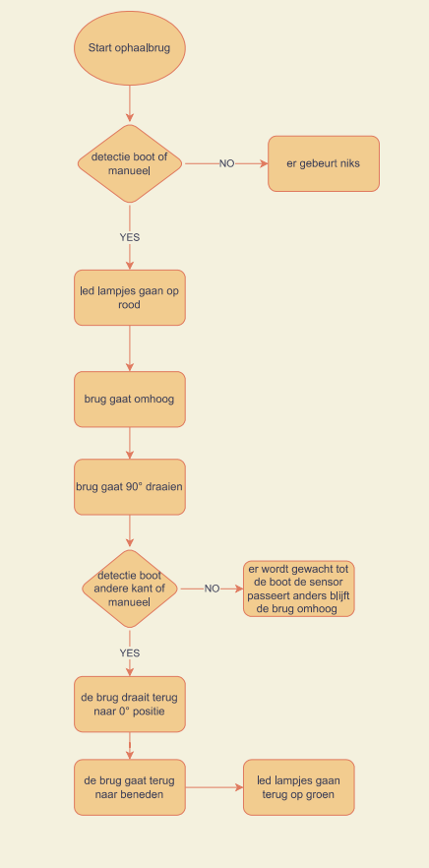

Praktische uitwerking
Ik ben van start gegaan met mijn project uit te tekenen op een blad papier. Hier heb ik deze papieren tekening omgezet naar een digitale versie met de programma’s Sketchup en Autocad. Het programma Sketchup heb ik gebruikt om een 3D model te hebben van mijn project. Het programma Autocad heb ik dan weer gebruikt om mijn planken op de juiste maat te laten zagen door de CNC machine. Nadat mijn planken gezaagd waren, heb ik deze aan elkaar gelijmd. Vervolgens ben ik begonnen met het elektrische en elektroniche gedeelte van mijn project. Dit hield voornamelijk in het instaleren van de rails en klemmen, de voeding, LOGO, LOGO uitbreiding en het railtje waar mijn elektro pneumatische gedeelte op staat. Na dit alles ben ik begonnen aan het bekabelen van mijn project. Het bekabelen van het project heeft toch redelijk wat tijd in beslag genomen. Dankzij de stage heb ik veel bijgeleerd over het bekabelen, dit kon ik dan ook gemakkelijk toepassen op mijn project. Dit zorgde voor een veel nettere aansluiting en afwerking van de bekabeling van mijn project. Nadat ik de bekabeling van mijn project had gedaan, ben ik begonnen aan het pneumatische gedeelte. Hierbij heb ik alle buisjes gemaakt om aan mijn cilinder te bevestigen. Vervolgens heb ik mijn LOGO programma gemaakt via het programma Siemens LOGO V8. Dit heb ik dan ook geüpload naar mijn LOGO om al eens te kijken of alles werkte en of alles goed was aangesloten. Toen dit alles gedaan was ben ik begonnen aan het uitwerken van een systeem om mijn cilinder te kunnen bevestigen onderaan mijn project. Toen dit goed bevestigd was, ben ik begonnen met het ontwerpen van mijn brug. Eerst en vooral heb ik mijn brug staaf/cilinder gemaakt en bevestigt met een speciaal plankje op mijn cilinder. Toen dit dan ook bevestigd was, heb ik mijn brug plank gemaakt en bevestigt op de staaf.

Foto’s van project
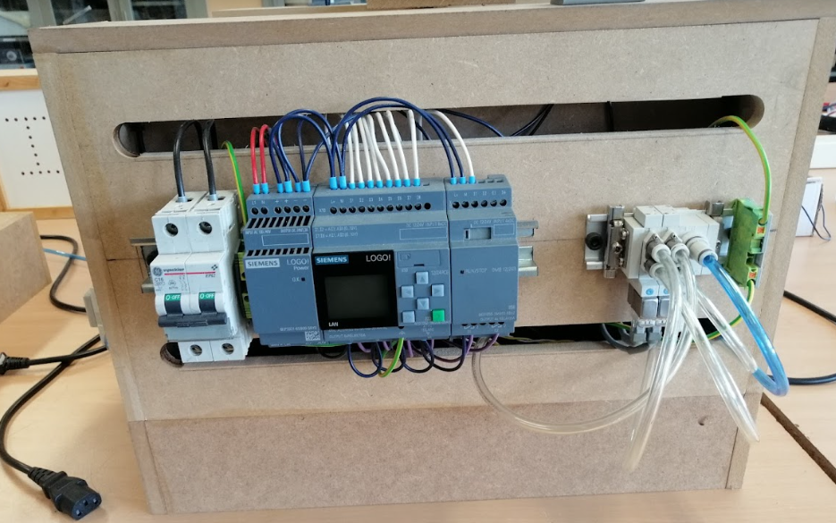
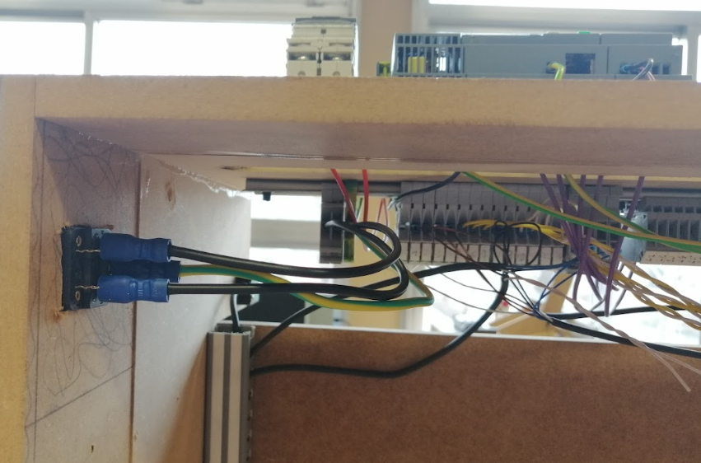
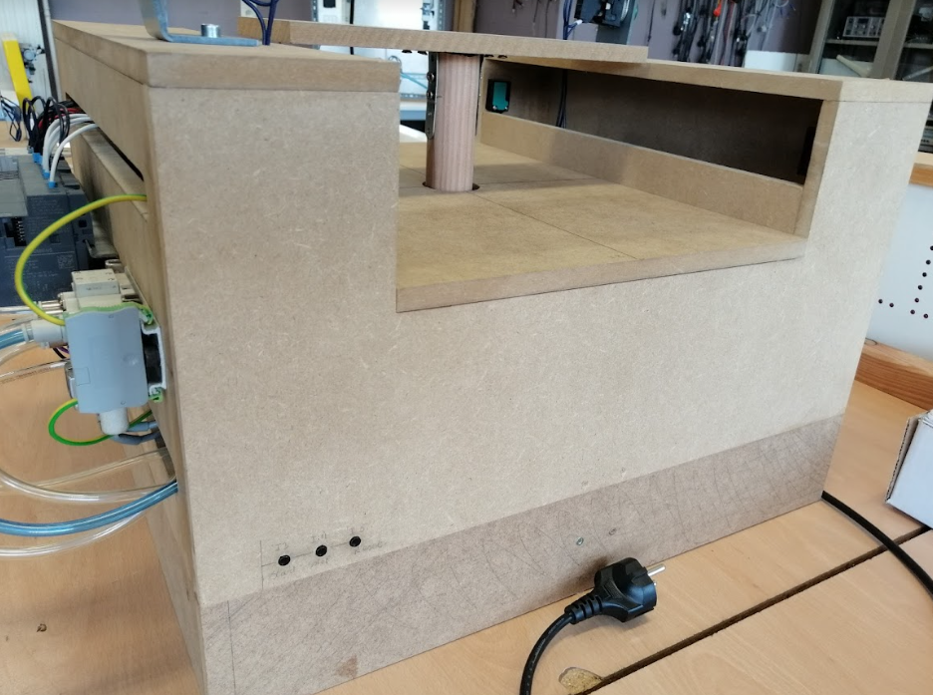
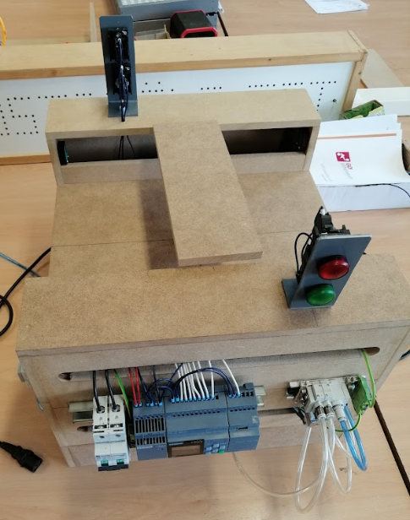

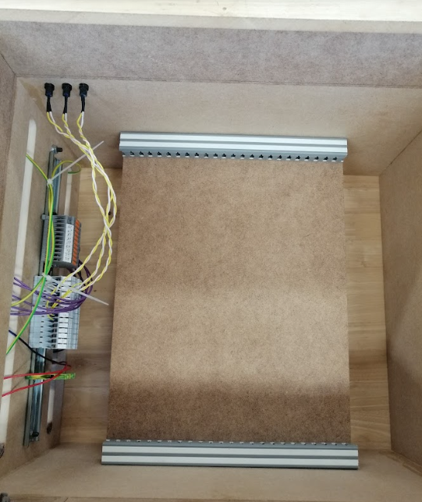
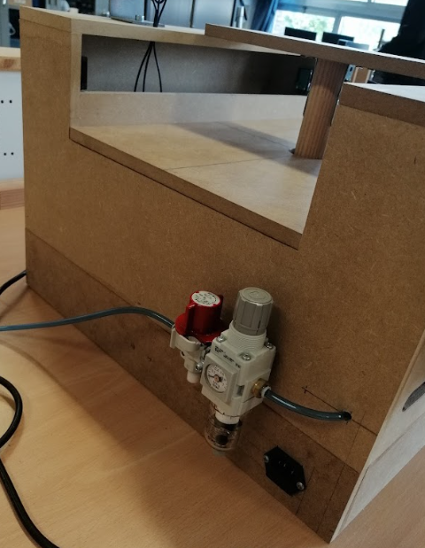
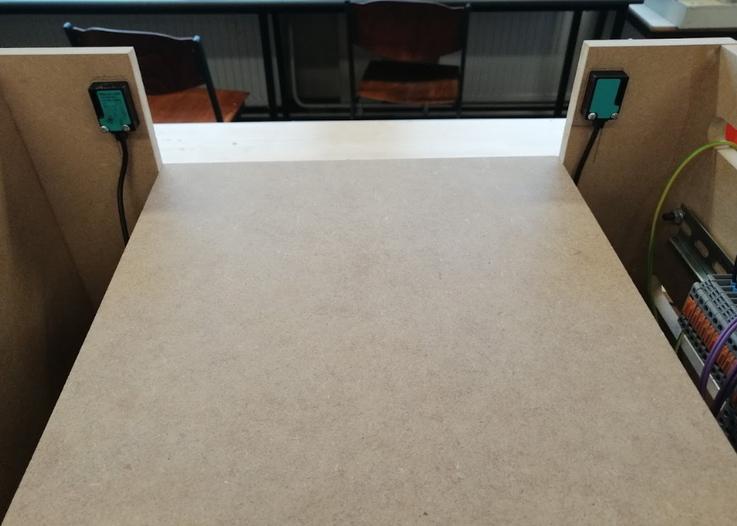

Afsluiter

Zo dit was mijn GIP project waarbij ik een ophaal brug heb ontworpen met behulp van LOGO.
Dit project is tot stand gekomen dankzij Jelle Vandriessche uit 6IICT, met dank aan het GO-atheneum Oudenaarde voor het ter beschikking stellen van de componenten die ik heb gebruikt in mijn project. Bepaalde componenten zoals de lampjes en de aardingsklemmen heb ik zelf voorzien.

Vervolgens wil ik mijn leerkrachten Mr. Andries en Mr. Vandenbroucke bedanken, alsook mijn klasgenoten en ouders voor de hulp indien ik iets niet wist of niet wist hoe ik het moest doen.

Ik ben ook zeer dankbaar dat ik een eindproject heb mogen maken dit jaar. Persoonlijk heb ik hier ook veel nieuwe dingen uit geleerd. Ik zal deze nieuwe technieken dan ook zeker en vast toepassen gedurende toekomstige projecten en opdrachten.

Jelle Vandriessche
6 IICT

